Adresse rapide de cette page : https://archivefiscale.wiki.logeas.fr/
 Sujets connexes | sauvegarde

Qu'est ce que l'archive fiscale ?
L'archive fiscale regroupe, dans un dossier compressé, et dans un format ouvert, l'ensemble des informations liées à votre comptabilité. Il peut être ainsi facilement présenté en cas de contrôle. L'archive fiscale n'a de valeur que générée sur une base clôturée. Nous avons fait le choix de regrouper les documents dans une archive ZIP (format ouvert et compris de la plupart des ordinateurs). Il comprend :
- l'ensemble des informations contenues dans toutes les tables de la base au format SQL
- un export du Fichier des Ecritures Comptables (voir ici pour plus d'information)
- des états au format PDF :
  - grand livre général
  - compte de résultat
  - les livres journaux et les centralisateurs

Format de l'archive fiscale
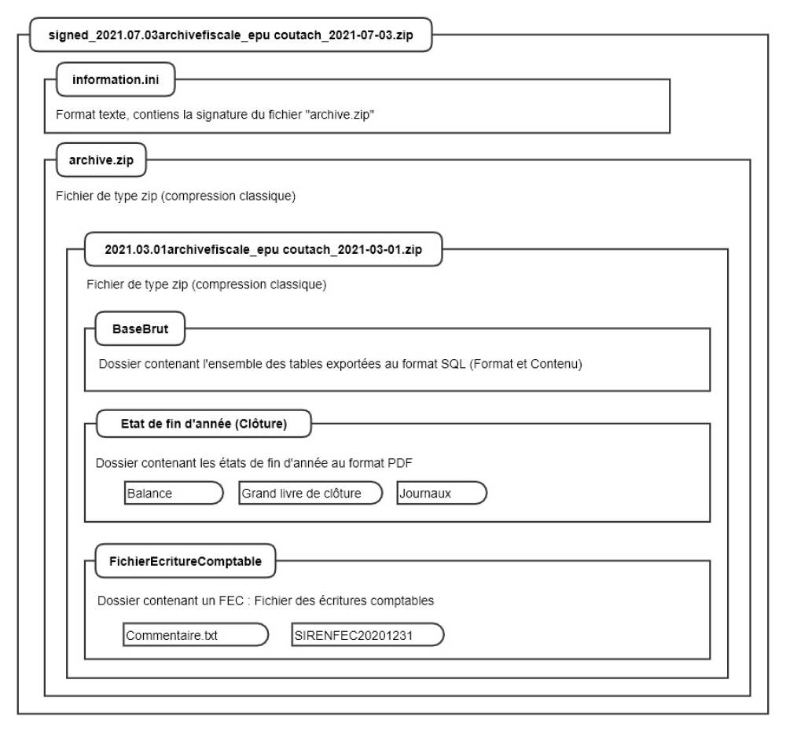
(Le fichier sous de cette image se trouve dans le dossier de certification)

Menu "Base / Faire une archive Fiscale"
Lorsque vous cliquez sur “faire une archive fiscale”, une fenêtre s'ouvre pour définir le dossier ou sera enregistré le fichier. Une fois le dossier de destination choisi, le processus se lance. Il n'y a plus qu'a patienter le temps que l'archive fiscale soit crée. Note :
- Selon la taille de votre base et votre connexion, ce processus peut prendre jusqu'à plusieurs dizaines de minutes.
- l'archive est par la suite disponible dans l'ergo “sauvegarde” de la fiche de votre structure sur https://MonEspace.logeas.fr

